Aviation-Industry-News.com

E’ PRONTO IL REGALO DI NATALE PER LUFTHANSA

Tutto come da copione, tutto come noi andiamo scrivendo da mesi: si sta impacchettando la nostra compagnia aerea per venderla a Lufthansa. Cosa ci sia da rallegrarsi di una messa in vendita non è dato sapere. Una British Airways non ha bisogno di venir comprata per continuare a vivere, una Klm non ha bisogno di venir comprata per continuare a volare, una Iberia non ha bisogno di venir acquistata per continuare ad operare. Noi invece è da anni, da quando Alitalia è stata portata alla miseria da gestioni incapaci, che non vediamo l’ora che qualcuno se la compri. Ma se questo è apparso chiaro fin dall’inizio dell’opera di demolizione e dimagrimento, a maggior ragione appare scellerata e senza senso la scelta di non aver voluto far fallire una compagnia che “più volava, più perdeva” e continuare a farla operare a forza di sussidi pagati dai contribuenti.
E’ di queste ore la notizia che è stato approvato un Dpcm, che sostituisce il precedente, alla scopo di velocizzare la cessione di ITA Airways, contestualmente è stato eliminato il vincolo per il Tesoro a non cedere la maggioranza, ultimo paletto che impediva a Lufthansa di acquistare ITA.
Ora che, dopo aver ridotto personale e flotta, l’ultimo desiderio è stato soddisfatto, al gruppo Lufthansa verrà ceduto il nostro mercato, uno dei più ricchi e ambiti dal punto di vista aeronautico. E così nel prossimo Annual Report della compagnia tedesca prepariamoci a veder Ita Airways entrare a far parte della galassia del mega vettore tedesco che già include, come abbiamo anche questo più volte evidenziato, Svizzera, Austria, Belgio e già un pezzo di Italia con Air Dolomiti. Quando poi l’acquisto sarà finalizzato sarà interessante vedere cosa ha da dire la Commissione Europea la quale ogni qualvolta ha trattato l’argomento merger è intervenuta imponendo tagli a frequenze, collegamenti e slot per far si che rimanga in essere una parvenza di concorrenzialità. Di certo finora di fronte all’acquisizione della compagnia svizzera, austriaca e belga non ci sembra che a Lufthansa siano state imposte severe penalizzazioni.
E quasi come un segno del destino in contemporanea alla buona novella per Lufthansa, possiamo anche leggere sui media di progetti e piani di vie cinesi per i nostri porti. Quindi via del mare alla Cina, via aerea ai tedeschi. Questa è l’immagine perfetta di come siamo ridotti oggi in Italia: da soli senza l’intevento di capitali stranieri non siamo più capaci di mantenere alcun asset.
In campo aereo il precedente -che ancora scotta- di Air Italy acquisita da Qatar Airways e poi abbondanata a se stessa, non è stata evidentemente una lezione abbastanza forte.

www.Aviation-Industry-News.com
22/12/2022

E’ uscito:
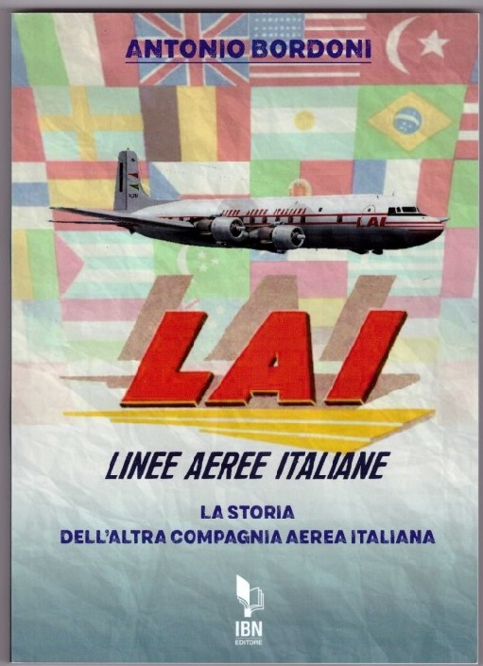
info@ibneditore.it

Se avete amici, conoscenti interessati a ricevere le nostre Newsletter, fateli contattare al seguente indirizzo email :
antonio.bordoni@yahoo.it
e provvederemo ad inserirli nella nostra mailing list. Il servizio è gratuito. Specificare se si è interessati al settore marketing/industria aviazione commerciale: www.aviation-industry-news.com
o alla sicurezza del volo:
www.air-accidents.com
E’ possibile richiedere l’inserimento a entrambi i servizi.

